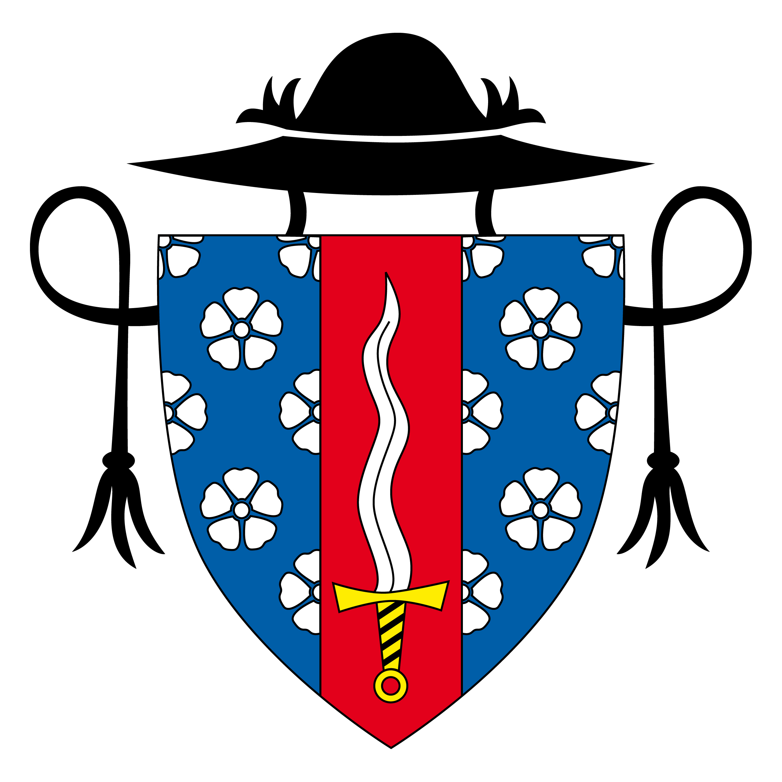
Rímskokatolícka cirkev
Farnosť Veľké Rovné
FARSKÉ OZNAMY
XXII. cezročná nedeľa, 31. VIII. 2025
NE 31. VIII. 7.30 XXII. cezročná nedeľa (+ Anna, Jozef, Emil, Anna a Veronika)
9.00 sv. omša v KD Pod Ivorom
10.30 streamovaná sv. omša (+ Alojz, Jaroslav, Júlia a Mária)
PO 1. IX. 17.00 sv. spoveď na začiatku šk. roka (počas spovede korunka BM a posv. ruženec)
18.00 votívna omša o Duchu Sv. (za dary Ducha Sv. pre žiakov, študentov a učiteľov)
UT 2. IX. 18.00 omša „na Svätý rok“ (za mier a pokoj vo svete) spoveď je ½ h pred sv. omšami
ST 3. IX. 7.30 spomienka sv. Gregora Veľkého, pápeža a učiteľa Cirkvi (7.00 sv. spoveď)
(na poďakovanie a za zdravie, Božiu pomoc a ochranu PM pri 80. nar. Boženy)
ŠT 4. IX. 18.00 votívna omša o Eucharistii (za farnosť) 17.00 adorácia, sv. spoveď, korunka BM
P I 5. IX. 16.00 – 17.00 tichá adorácia, 17.00 sv. spoveď, korunka BM a posvätný ruženec
18.00 votívna omša o Božskom Srdci (za zdravie a Božiu pomoc pre Gitku s rodinou)
SO 6. IX. 7.30 fatimská sobota (+ Miroslav, pri nedož. 70. nar.) pri sv. omši bude krst
po sv. omši bude 15 min adorácia s rozjímaním nad tajomstvami posv. ruženca
NE 7. IX. 7.30 XXIII. cezročná nedeľa (+ Jozef a Marta)
9.00 sv. omša v KD Pod Ivorom
10.30 streamovaná sv. omša (+ Anežka, Jozef, Eliška a Stanislav)

PBZ za včer. upr. kostola a milodary na kvety, o ďalšie upr. prosím farníkov z Ústredia č.d. 52-97. Túto skupinu ako aj dobrovoľníkov prosím o pokosenie trávnika okolo kostola. PBZ za túto službu.
Tento týždeň je prvopiatkový, na sv. spoveď na začiatku šk. roka pozývam zvlášť žiakov a študentov. Spovedám každý deň ½ h pred sv. omšami, v pondelok, štvrtok a piatok od 17.00. Vo ŠT bude od 17.00 vystavená Sviatosť Oltárna, počas poklony prosím o modlitbu korunky BM a posv. ruženca. V piatok bude od 16.00 do 17.00 tichá hodinová adorácia, po nej prvopiatková sv. spoveď, počas ktorej tiež prosím o modlitbu korunky BM a posv. ruženca.
V piatok dopoludnia navštívim chorých doma so sviatosťami, po sv. omši bude obvyklá pobožnosť.
V sobotu 6. sept. prijmú vo farskom kostole sv. Ondreja v Krásne nad Kysucou sviatosť manželstva Tomáš Ostrochovský, syn Jozefa a Janky rod. Mrišovej pochádzajúci z našej farnosti a Miroslava Oškrobaná, dcéra Miroslava a Anny rod. Podolákovej pochádzajúca z Krásna nad Kys.
Na budúcu nedeľu bude prvonedeľná zbierka na opravu statiky kostola.
Žiakom a študentom prajeme pokojný a radostný vstup do nového šk. roka.
Časopisy aj knihy z predsiene si môžete brať zadarmo.

